Moção Nº 327/2022

De Congratulações à Associação de Deficientes Auditivos de São Roque (ADAS) em virtude da organização das comemorações do Dia do Surdo e do Deficiente Auditivo e da Visibilidade da Pessoa com Deficiência, reunindo a comunidade de São Roque e região

Excelentíssimo Senhor Presidente,

26 de setembro é o Dia Nacional do Surdo, data que relembra, a toda a sociedade, a luta da comunidade surda brasileira por direitos e inclusão. O mês, aliás, é chamado de “Setembro Azul”, um período dedicado à conscientização sobre as conquistas da comunidade surda e o quão urgente e indispensável é a ampliação da acessibilidade.
Setembro é um mês de marcos históricos para a comunidade surda, a começar pelo dia 10, celebrado como o Dia Mundial da Língua de Sinais. A data foi escolhida para relembrar o Congresso de Milão ocorrido entre 06 e 11 de setembro de 1880 - a primeira conferência internacional de educadores de surdos –, em que se proibiu o uso de línguas de sinais no mundo, e que a leitura labial e o METODO ORAL (OU ORALISMO) seria a forma de comunicação adequada à comunidade.
A LINGUA DE SINAIS, LIBRAS, além de ser instrumento adequado de comunicação é também fator da construção da identidade surda. Na obra “Identidades surdas” de Gladis Perlin, a autora a faz menção de que o “Surdo” como presentes em grupos de sujeitos que fazem uso da comunicação visual (as línguas gestuais) e partilham das comunidades e culturas surdas. Diversas práticas simbólicas, narrativas pessoais e discursos de resistência de muitos indivíduos Surdos tocam-se em uma série de pontos comuns, criando uma tênue linha que tece vínculos comunitários e (re)define a experiência da alteridade. No seio dos movimentos e dos espaços onde são interpelados à reafirmação identitária centrada no “ser Surdo”, a autora ressalta ainda a identidade política surda: “Trata-se de uma identidade que se sobressai na militância pelo específico surdo”.
O Dia do Surdo, no Brasil, foi oficializado em 2008, por meio do decreto de lei nº 11.796. O dia 26 de setembro foi escolhido por ser a data da fundação da primeira escola de surdos no país: o Instituto Nacional de Educação de Surdos (INES). Fundado em 1857, na cidade do Rio de Janeiro.
Já o Dia Internacional do Surdo ocorre no dia 30 de setembro, bem como o Dia Internacional do Tradutor Intérprete de Línguas de Sinais.
Assim, ao longo de todo o “Setembro Azul”, a comunidade surda do Brasil também se reúne em eventos dedicados ao debate de suas pautas, como a educação dos surdos e a criação de escolas bilíngues, em que o ensino de Libras – a Língua Brasileira de Sinais - também seja ofertado.
O azul simboliza a resistência da comunidade surda e remete à Segunda Guerra Mundial. No período, todas as pessoas com deficiência – entre essas, os surdos - eram identificadas, pelos nazistas, com uma faixa azul no braço. Essas pessoas, então, eram então encaminhadas à execução.
Em 1999, a fita azul passou a ser usada pela comunidade surda como um símbolo de orgulho e de resistência. A ideia surgiu durante o XIII Congresso Mundial da Federação Mundial de Surdos, sediado na Austrália, em que se realizou a Cerimônia da Fita Azul (Blue Ribbon Ceremony), inaugurando a simbologia do movimento.
O mês de setembro, ainda, é marcado pelo Dia Nacional de Luta da Pessoa com deficiência no Brasil. A data, que consta no dia 21 de setembro no calendário oficial, reforça a importância de mais inclusão dessa parcela da população em diferentes aspectos, como educação, no mercado de trabalho e na acessibilidade a todos os aspectos.
A ADAS – Associação de Deficientes Auditivos de São Roque, cujo lema é "Rompendo as Barreiras da Comunicação", está presente em nossa cidade há 27 anos. A instituição está engajada no propósito de promover às pessoas com deficiência auditiva de São Roque e região melhor qualidade de vida com o fornecimento de educação e atendimento especializado.


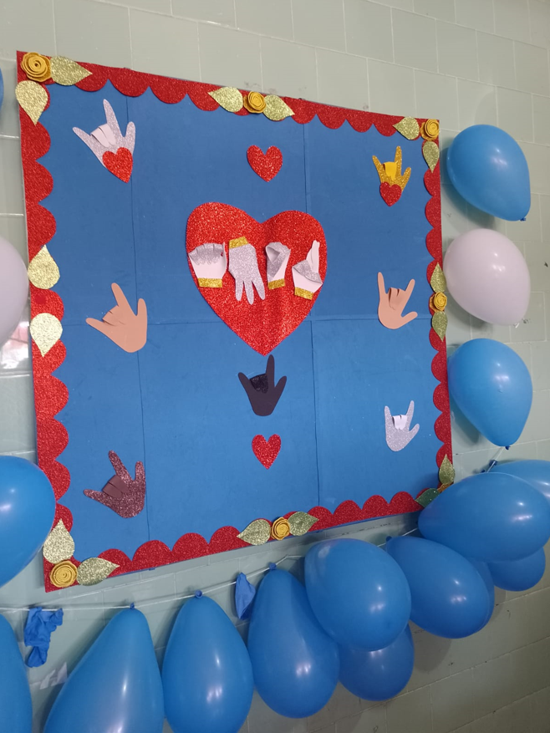
Ante o exposto, Cláudia Rita Duarte Pedroso, Vereadora da Câmara Municipal da Estância Turística de São Roque, REQUER ao Egrégio Plenário que faça constar, na Ata da presente Sessão, Moção de Congratulações à Associação de Deficientes Auditivos de São Roque (ADAS) em virtude da organização das comemorações do Dia do Surdo e do Deficiente Auditivo e da Visibilidade da Pessoa com Deficiência, reunindo a comunidade de São Roque e região.

Que da presente seja dada ciência à Senhora Tania Aparecida Ramos.

Sala das Sessões “Dr. Júlio Arantes de Freitas”, 26 de setembro de 2022.

Cláudia Rita Duarte Pedroso
(Dra ClÁudia Pedroso)
Vereadora

PROTOCOLO Nº CETSR 26/09/2022 - 11:45 11859/2022/cg

